ROS Stage simulátor pro B2
Debug
- rqt_graph
- rosrun „samotny node“

Plan
AMCL knihovna – uprava parametru
Git Kraken nahraj – pro ruzne verze
tuhe steny v mape
zpracovat signal z imaginarni kamery
podivat se na konfiguraky navigace – zjistit jak presne to funguje
model robota v .urdf
  - http://wiki.ros.org/urdf/Tutorials/Building%20a%20Movable%20Robot%20Model%20with%20URDF
Co je to Inflation radius
Jak vytvorim balicek nebo cely stack ROS, udelej ferovy funkcni ros balicek se solidni strukturou
Zmer soudek doma a nasimuluj jej v rosu
co znamena velocity v dacep.inc

Team:
Geometrii v modelu stage
Konfigurovat teb_local_planner
Konfigurovat navigation
Napsat nadstavbu nad navigaci, která se bavi s /move_base/goal
Ondra pise identifikaci obrazu
Vyuzit kameru pro udrzeni se na chodniku – analyzuji pouze obdelnicek v zornem poli s prahovanim – vyuziju jen modre? Spektrum a trefuji se do teziste chodnikove barvy (cerne?)
sicka natocit do země – jen tak identifikuje soudek

- Upravit, konfigurovat lokalni planovac pro akcermanna tak, aby fungobaly s navigation (teb_local_planner)
    - http://wiki.ros.org/teb_local_planner/Tutorials/Configure%20and%20run%20Robot%20Navigation
- Resersovat ostatní globalni i lokalni plannery (voronoi, SBPL, MoveIt)
  - o MoveIt! Pojednava 400strankovy tutorial ROSu
  - Zmeny planovace mozna predtim vyzaduji zmenu v src/navigace/config … a proto se voronoi hadal?
- Zkusit aplikovat jiny globalni planner (pokud najdes lepsi, i lokalni)
- Resersovat (zrevidovat resersi) simulatoru
- Spojit navigation stack s lepsim simulatorem nez Stage – napr. Gazebo
  - teb_local_planner_tutorials jsou propojene se Stage, ale mohou pomoci
- Upravit v novem simulatoru odometrii, senzory, kamery,…
- Napsat zpravu

Rady
- Spusteni samotneho Stage v ROSu:
  - rosrun stage_ros stageros /home/korys/catkin_navib2/src/stage_b2/simple.world
  - [spust v rosu] [package] [type] [cesta]
- Spusteni publisheru Twistu do /cmd_vel:
  - rosrun beginner_tutorials twist_talker
- Stage ma knihovnu, kde je ukazka propojeni s navagation stackem, vice v me resersi simulatoru
- ROSRUN lze použít jen pro soubor v ROS WORKSPACE
- Chceme-li spustit PACKAGE, který se nachází ve WORKSPACE, na nějž jsem již použil catkin_make, musím ještě source /path/setup.bash
- catkin_make & source: jen to workspace, se kterým pracuješ, jinak muze ROS spoustet stejnojmenne baliky v jinych workspace (ty v novem baliku se Necatkin_maknou)
- Hledani dostupnych baliku: apt-cache search ros-kinetic
- 3D Model od Petra je v catkin_navib2/docs/B2_sestava_step.STEP ... jde zobrazit na online vieweru
- /move_base/goal … odtud bere navigace cil sve cesty
- Zpozdeni při startu Rvizu je dano Rvizem – nepublikuje /move_base/current_goal dele nez 20 s!

Odometrie
- nastavil jsem v dacep.inc: drive „car“ a testoval pro ruzné TWIST zprávy
- lze nastavit střed otáčení vozidla = střed zadní nápravy, která neumí zatáčet (origin)
  - podvozek se neumí otočit na místě – není diferenciální
  - vytočím-li kola o pi/2, otaci se podvozek kolem středu „origin“
- polohu předních kol jsem nedokázal nastavit

RVIZ
- lze nejdrive nakonfigurovat ve vlastnim GUI a pak ulozit tento konfiguracni .rviz file
- .rviz file nacteme v dacep-amcl.launch
- zobrazeni .urdf: roslaunch urdf_tutorial display.launch model:='$(find urdf_tutorial)/urdf/01-myfirst.urdf'
  - je k tomu potrebny nainstalovany urdf_tutorial, nebo jen zkopceny ten skript z nej

dacep.inc
- model robota se senzory a omezenimi
- ackermanovsky podvozek:
  - drive „car“
  - wheelbase 0.392 # rozvor kol
  - dalsim parametrem je -origin-, který udava stred rotace při vytoceni kol o 90 stup. = 1,57 rad
  - nevim, jak pridat omezeni – například maximalni vytoceni kol, to asi az primo v navigation omezim maximum twist zprávy

Obrazek ukazuje trajektorii při nastaveni natoceni kol pi/4 a wheelbase a) 0.392, b) 1.0
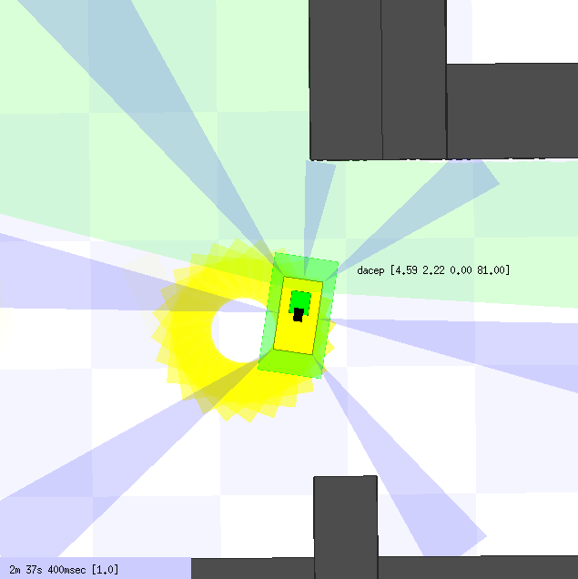
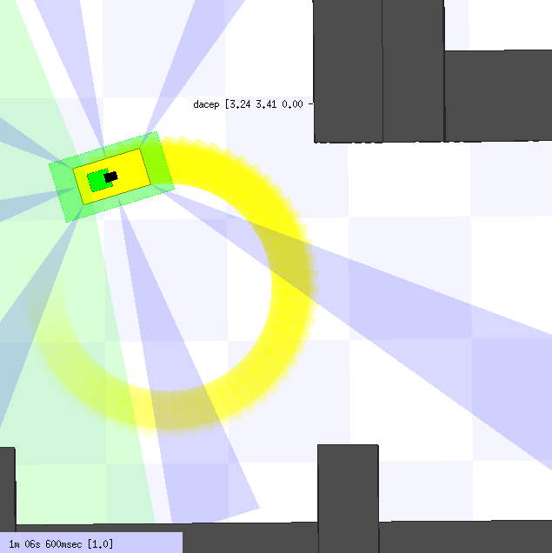
a) b)
Obr. 1.

amcl
probabilistic localization system for a robot moving in 2D

